

Qualidade de Software

Luciano da silva Feitosa

Analista de Qualidade

São Paulo

2022

RESUMOS

Falaremos um pouco sobre um dos modelos de aparelho celular da Motorola, onde destacarei minha experiência com usuário do mesmo, buscando expor minha experiência com o produto, lembrando que essa e a minha análise de usuário do produto.

INTRODUÇÃO

Buscarei destacar ao máximo, meus pontos de vista sobre o aparelho, ao qual trataremos nesse projeto de análise de qualidade, com um senso crítico de um futuro analista de qualidade.

DETALHES DO PRODUTO

| Nome do produto : | Aparelho celular  Modelo MOTO G 30 |
| --- | --- |
| Fabricante : | MOTOROLA |
| Tempo de uso : | 12H POR DIA |
| Detalhes com relevância sobre o produto : | BATERIA QUE ATE OS 5 PRIMEIROS MESES TEM UM RENDIMENTO SATISFATÓRIO PARA O USUÁRIO |

| Características : | Bateria com uma longa duração de carga | bateria top LIPO  5000 mAh |
| --- | --- | --- |
| Usabilidade : | Uma ótima usabilidade,poderia vir com componentes melhores,como película mais grossa,e capa com bordas emborrachadas . |  |
| Matéria prima : | Um aparelho celular apresenta diversas matérias primas,como Lirio,Antalo,Cobalto,Platina,dentre,outros como o próprio Ouro e etc |  |
| Performance: | O aparelho apresenta uma ótima performance nos primeiros meses,pois ao acumular muita informação em sua memoria tende a trava em alguns momentos,mas nada q atrapalhe consideravelmente a experiencia do usuário |  |
| Design: | Assim como seus antecessores segue uma linha de Design da linha moto G, alterando em pequenas proporções em seu tamanho,e configurações internas |  |
| Conectividade; | Possuindo uma boa conectividade,e um aparelho que não te deixa na mão nesse quesito | WI-FI  BLUETOOTH  USB  GPS |

RELATÓRIO

Com base na minha analise, o aparelho de celular motoG 30

nas tabelas acima,posso concluir como minha experiencia de usuário assíduo do aparelho,estar sendo satisfatória ate o momento,tendo em vista que melhorias nos sistemas de despenhos sempre serão lançados nos próximos modelos de mesma linha,eu daria uma nota 8 sem duvidas

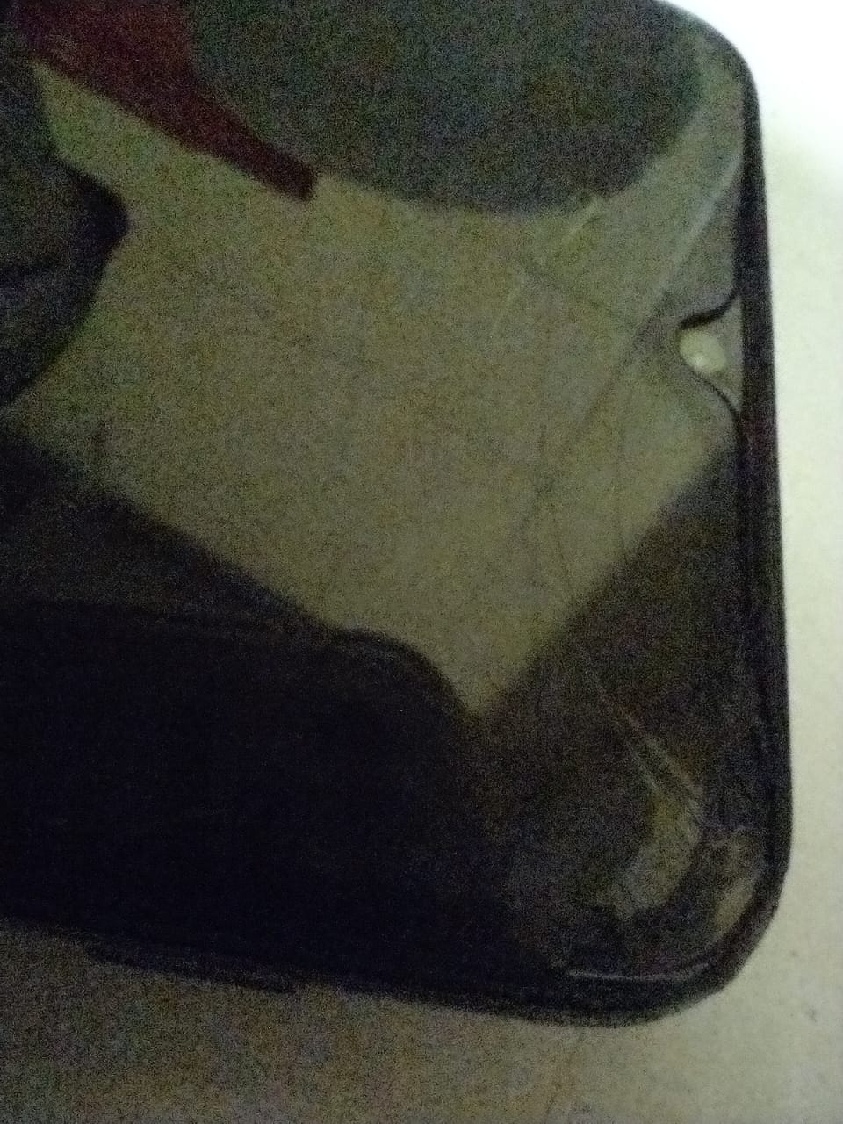 EVIDENCIAS

Usando imagens do meu próprio aparelho como exemplo,sobre a questão observada por mim sobre a capa e película,

meu aparelho caiu de canto no chão,alguns dias depois de adquirir

 devido ao material da capa não possuir cantos com reforços,e a película não ser das melhores,ocasionou na avaria como mostrado na imagem acima.

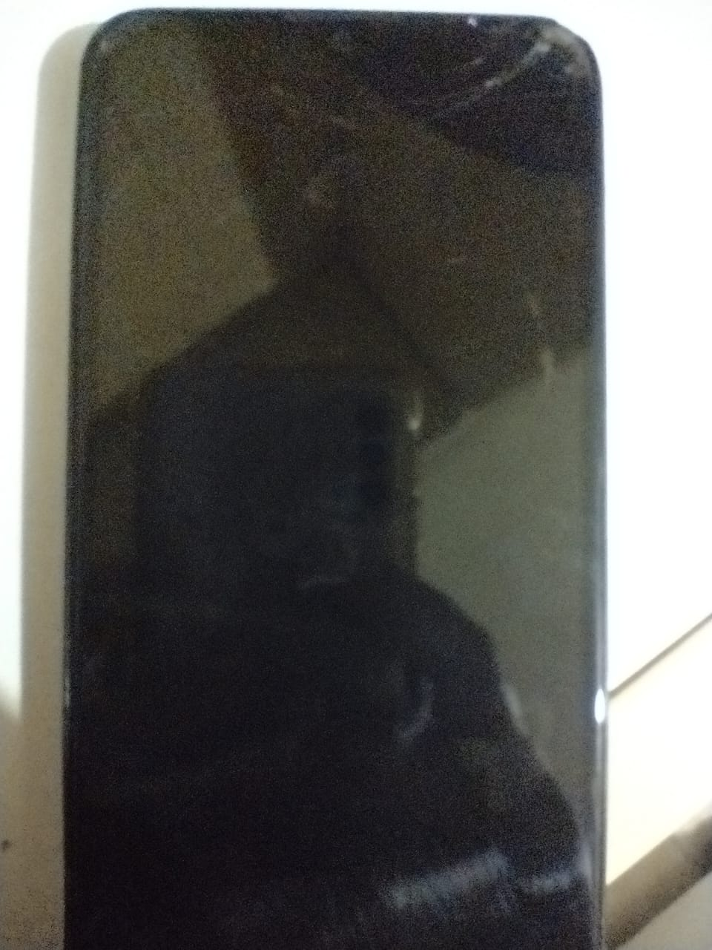

ONDE ENCONTRAR ESSE APARELHO DE CELULAR

O aparelho moto G30 assim como diversos modelos de aparelhos celulares, estão em incontáveis lojas,tanto online quanto físicas

Com uma busca rápida no google você encontrar vários estabelecimentos contendo esse produto,para a comparação de preços,e modelos do mesmo, e similares.

CONCLUSÃO

aprendi com esse primeiro trabalho q não e fácil,porém com bastante estudo,e dedicação no curso,acredito em uma evolução constante ao decorrer dos estudos.

REFERÊNCIAS BIBLIOGRÁFICAS

internet, e minha própria experiência tendo e vista que usei meu aparelho para a analise.